DEVAM / DEVAMSIZLIK NASIL GİRİLİR?
Öncelikli olarak https://e-yaygin.meb.gov.tr adresine girerek size verilen kullanıcı bilgileriniz ile otomasyon sistemine giriş yapmanız gerekmektedir.
ADIM 1
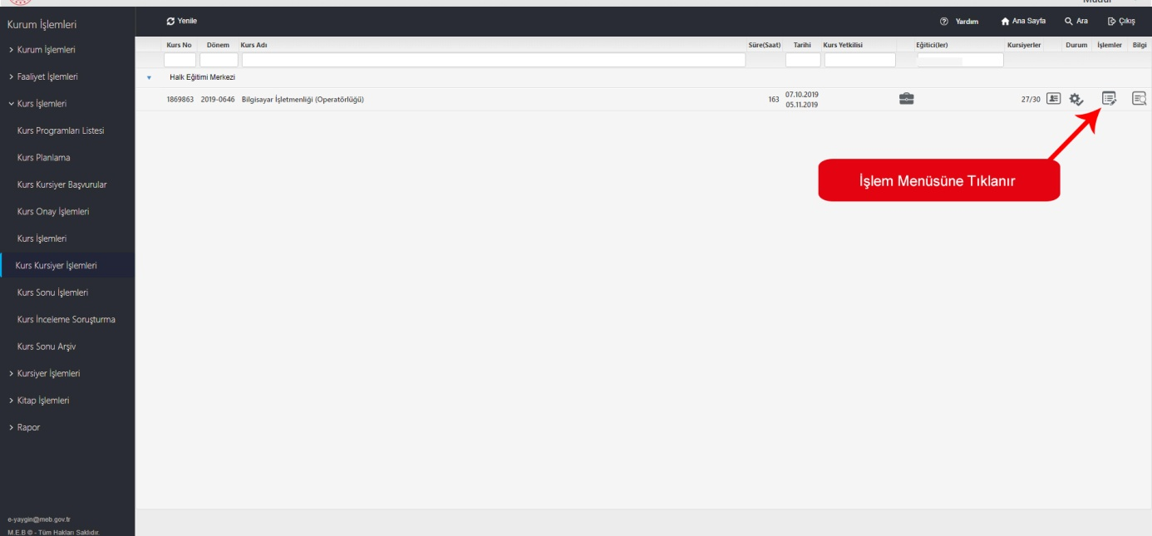

----------------------------------------------------------------------------------------------------------------------------------
ADIM 2
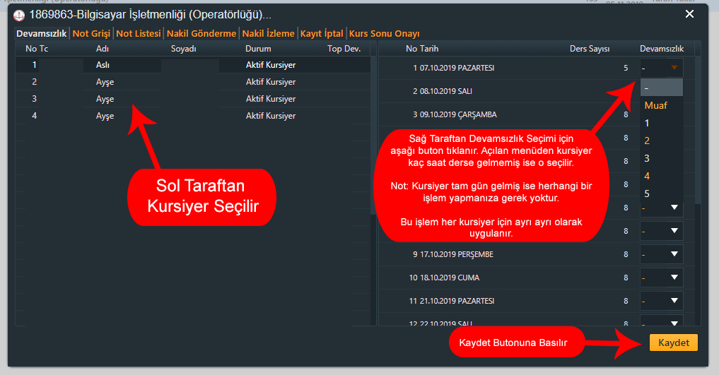
ERDEMLİ HALK EĞİTİMİ MERKEZİ VE ASO MÜDÜRLÜĞÜ
http://erdemlihem.meb.k12.tr

